Τα τρία παιδιά της τύχης

Παραμύθι

Διαβάστε το παραμύθι και απαντήστε στις ερωτήσεις
Μια φορά κι έναν καιρό, ήταν ένας πατέρας που είχε τρεις γιούς. Μια μέρα, τους φώναξε για τους τους πει κάτι πολύ σοβαρό και να τους δώσει από ένα δώρο. Ο πατέρας έδωσε στο μεγαλύτερο γιο έναν πετεινό, στο δεύτερο ένα δρεπάνι και στο τρίτο μια γάτα.
- Είμαι πια γέρος, τους είπε. Πλησιάζει το τέλος μου, και με όλη μου την καρδιά θα ήθελα να σας εξασφαλίσω πριν πεθάνω. Χρήματα δεν έχω καθόλου όμως, και τα μικρά δώρα που σας έδωσα φαίνονται πως δεν έχουν καμιά σχεδόν αξία. Στο χέρι σας είναι να τα κάνετε να αποκτήσουν μεγάλη αξία. Για το καλό σας, ακούστε τη συμβουλή μου. Να σηκωθείτε και να πάτε σ’ έναν τόπο όπου τα πράγματα αυτά να είναι άγνωστα στους ανθρώπους. Σκεφτείτε τότε τί δουλειά θα κάνετε και θα βρείτε την τύχη σας!
Έτσι, όταν πέθανε ο πατέρας, ο μεγαλύτερος γιος ξεκίνησε με τον πετεινό του για μέρη μακρυνά. Μα όπου κι αν πήγαινε, σε κάθε πόλη έβλεπε από μακριά να στέκεται ψηλά στο καμπαναριό της εκκλησίας ένας πετεινός. Στα χωριά άκουγε πάλι ένα σωρό πετεινούς να λαλούν. Έτσι ο πετεινός του φαινόταν να μην έχει καμιά αξία. Δεν υπάρχει, έλεγε μέσα του, καμιά ελπίδα να κάνω κι εγώ την τύχη μου.
Ύστερα από καιρό όμως έφτασε σ’ ένα νησί. Οι άνθρωποι στο νησί αυτό δεν είχαν ποτέ ακούσει για πετεινό κι ούτε καταλάβαιναν να υπολογίσουν την ώρα. Ήξεραν αν ήταν πρωί ή βράδυ, μα τη νύχτα δεν μπορούσαν να κοιμηθούν ξένοιαστοι. Φοβόντουσαν μην τους πάρει ο ύπνος κι αργήσουν να πάνε πρωί – πρωί στη δουλειά τους.
- Προσέξτε, τους είπε, τι όμορφο και χρήσιμο πουλί είναι αυτός ο πετεινός. Σαν αληθινός ιππότης μοιάζει! Έχει πάνω στο κεφάλι του ένα αστραφτερό κόκκινο λοφίο και στέκεται στα πόδια του καμαρωτός. Λαλάει τρεις φορές τη νύχτα σε ορισμένες ώρες και την τρίτη φορά που θα ακουστεί η φωνή του, ο ήλιος ετοιμάζεται να ανατείλει. Μα δεν είναι μόνο αυτό. Μερικές φορές φωνάζει και τη μέρα, και τότε πρέπει να φυλαχτείτει γιατί η φωνή του μας προμηνύει πως ο καιρός σίγουρα θα αλλάξει.
Τα λόγια του ξένου άρεσαν πάρα πολύ στους ανθρώπους του νησιού. Έμειναν άγρυπνοι μια ολόκληρη νύχτα και άκουσαν με μεγάλη τους χαρά τη θριαμβευτική λαλιά του πετεινού στις δύο, στις τέσσερις και στις έξι το πρωί. Και τότε τον ρώτησαν αν το πουλί το είχε για πούλημα και πόσα χρήματα θα ήθελε για να το δώσει.
- Θέλω τόσο χρυσάφι όσο μπορεί να σηκώσει ένας γάιδαρος, τους απάντησε.
- Καλή είναι η τιμή για ένα τόσο όμορφο και χρήσιμο πουλί, είπαν όλοι οι νησιώτες με μια φωνή και συμφώνησαν να αγοράσουν τον πετεινό και να του δώσουν όσα ζητούσε.
Όταν γύρισε ο γιος στο σπίτι του με τόσο χρυσάφι, τα αδέρφια του απόρησαν πολύ με την επιτυχία του. Τότε ο δεύτερος γιος σκέφτηκε:
- Δίκιο είχε ο πατέρας μας τελικά. Θα πάω κι εγώ να βρω την τύχη μου με το δρεπάνι που μου χάρισε.
Ετσι ξεκίνησε κι αυτός για μέρη μακρυνά. Πήγε σε πολιτείες και χωριά. Άρχισε όμως να απελπίζεται γιατί, όπου κι αν πήγαινε, συναντούσε πάντα χωρικούς που είχαν στον ώμο δρεπάνια τόσο καλά όσο ήταν και το δικό του.
Μια μέρα όμως η καλή του τύχη τον βοήθησε και έφτασε σ’ ένα νησί. Οι άνθρωποι στο νησί αυτό δεν ήξεραν ούτε καν τί θα πει δρεπάνι και μόλις ωρίμαζε το σιτάρι, πήγαιναν μέσα στα χωράφια και προσπαθούσαν να θερίσουν με τα χέρια. Έτσι όμως ήταν πάρα πολύ δύσκολο να κάνουν τη δουλειά τους και πολύ σι τάρι πήγαινε χαμένο.
Όταν λοιπόν ο ξένος άρχισε να δουλεύει με το δρεπάνι του, θέριζε τόσο γρήγορα, τόσο εύκολα που όλοι απορούσαν και τον κοίταζαν με ανοιχτό το στόμα. Θα ήταν πρόθυμοι να του δώσουν οτιδήποτε για τους δώσει ένα τόσο θαυματουργό εργαλείο για τη δουλειά τους. Εκείνος αρκέστηκε να πάρει ένα άλογο φορτωμένο με δυο σακιά γεμάτα χρυσάφι και να γυρίσει σπίτι του θριαμβευτής.
Και τώρα ήρθε η σειρά του τρίτου γιου. Ήθελε κι αυτός να βρει την τύχη του με τη γάτα που του χάρισε ο πατέρας του. Έτσι λοιπόν ξεκίνησε για μέρη μακρυνά. Στην αρχή έπαθε κι αυτός ό,τι και τα δυο μεγαλύτερα αδέρφια του. Όπου κι αν ταξίδεψε, σε όποια χώρα κι αν πήγε, παντού ήταν γεμάτο γάτες, τόσες πολλές που τα πιο πολλά νεογέννητα γατάκια δεν ήξεραν τί να τα κάνουν.
Σ’ ένα του ταξίδι, έφτασε και σ’ ένα νησί. Για καλή του τύχη, στο νησί αυτό κανένας κάτοικος δεν είχε γάτα, ούτε ήξερε τι ειναι αυτό το ζώο και οι ποντικοί είχαν κυριεύσει όλο το νησί και έκαναν ότι ήθελαν! Έβλεπες τα μικρά τρωκτικά να χοροπηδούν ανενόχλητα πάνω στα τραπέζια και τις καρέκλες και να τριγυρνούν παντού. Όλος ο κόσμος παραπονιόταν γι’ αυτή τη συμφορά. Ο ίδιος ο βασιλιάς του νησιού δεν ήξερε με τι τρόπο να γλιτώσει από τους ποντικούς μέσα στο παλάτι του. Σε κάθε γωνιά του παλατιού άκουγες τις ψιλές διαπεραστικές φωνούλες τους και τα μυτερά τους δόντια που ροκάνιζαν κάθε τι που βρισκόταν μπροστά τους.
Να λοιπόν που θα κάνω κι εγώ την τύχη μου, είπε μέσα του ο τρίτος γιος. Πόσο δίκιο είχε ο πατέρας!.
Αμόλησε αμέσως τη γάτα στο παλάτι και μέσα σ’ ένα λεπτό αυτή είχε ξεκαθαρίσει κιόλας δυο δωμάτια. Τότε όλοι παρακάλεσαν τον βασιλιά να αγοράσει το θαυματουργό εκείνο ζώο σε οποιαδήποτε τιμή για το καλό του τόπου. Ο βασιλιάς έδωσε πρόθυμα ό,τι του ζήτησε ο ξένος: ένα μουλάρι φορτωμένο με χρυσάφι και πολύτιμα κοσμήματα. Κι έτσι ο τρίτος αδερφός γύρισε στο σπίτι πλουσιότερος από τους άλλους δύο.
Στο μεταξύ η γάτα είχε στήσει πανηγύρι. Στο βασιλικό παλάτι θέριζε αλύπητα τους ποντικούς. Όμως κάποια στιγμή κουράστηκε από την δουλειά και δίψασε πολύ. Στάθηκε λοιπόν, σήκωσε το κεφαλάκι της και φώναξε:
- Μιάου! Μιάου!
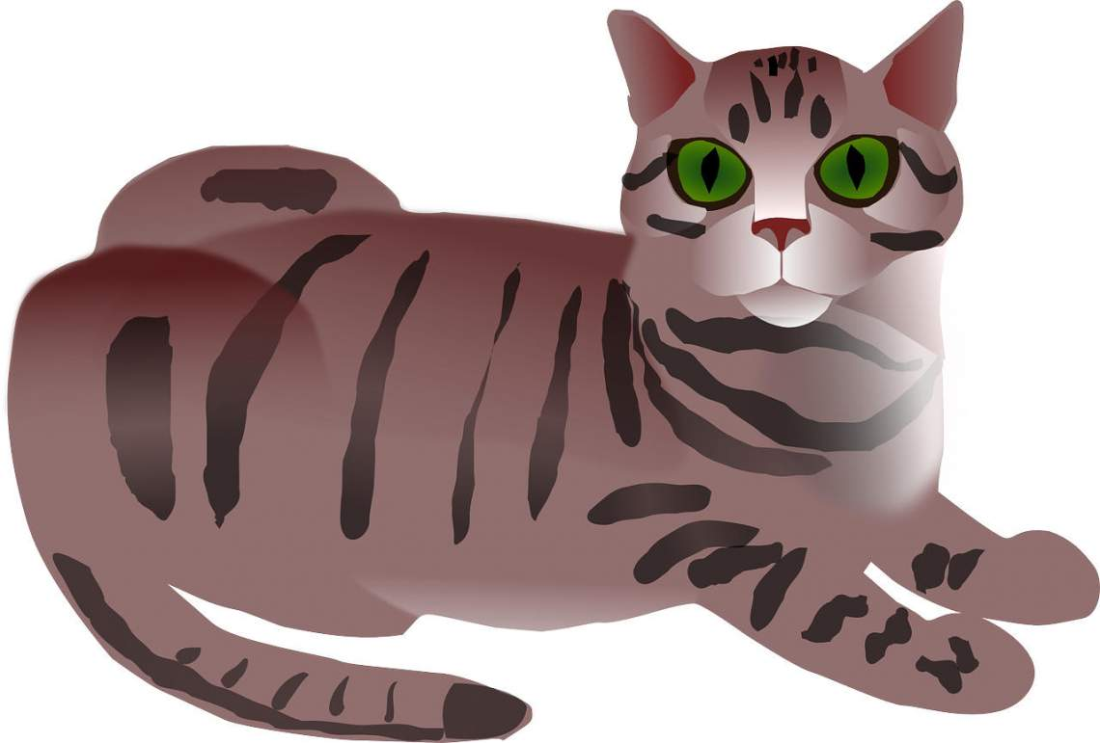Η γάτα έκανε &quot;μιαου μιαου!&quot; (εικονα Pixabay)
Όταν ο βασιλιάς άκουσε εκείνη την παράξενη φωνή της γάτας, κάλεσε όλους τους αυλικούς του για να ακούσουν κι εκείνοι. Μα μόλις η γάτα ξαναφώναξε «μιάου!» οι περισσότεροι απ’ αυτούς έβγαλαν στριγγλιές κι άρχισαν να τρέχουν εδώ κι εκεί τρελοί από φόβο. Ο βασιλιάς κάλεσε τότε το συμβούλιο του για να αποφασίσουν τι να κάνουν. Ύστερα από πολλές συζητήσεις συμφώνησαν να στείλουν έναν αντιπρόσωπο στη γάτα να την ειδοποιήσουν να φύγει αμέσως από το νησί γιατί αλλιώς θα ήταν υποχρεωμένοι να τη διώξουν.
- Προτιμούμε, είπαν οι σύμβουλοι, χίλιες φορές να συνθηκολογήσουμε με τους ποντικούς – άλλωστε έχουμε συνηθίσει αυτό το κακό – παρά να γλιτώσουμε απ’ αυτούς και να κινδυνεύει η ζωή μας από τη γάτα.
Σύμφωνα λοιπόν με την απόφαση του συμβουλίου, ένας αυλικός ντυμένος με την επίσημη στολή του παρουσιάστηκε στη γάτα και της ζήτησε να φύγει μόνη της από το παλάτι. Η γάτα όμως, που η δίψα της ήταν πολύ μεγάλη και μεγάλωνε κάθε στιγμή που περνούσε, απάντησε θυμωμένη:
«Μιάου, μιάου!».
Ο αυλικός ήταν τόσο φοβισμένος που νόμιζε ότι του είπε «Όχι!όχι! » και αυτήν την απάντηση έφερε πίσω στο βασιλιά.
- Καλά λοιπόν, είπαν οι σύμβουλοι, θα την αναγκάσουμε να φύγει.
Οπλίστηκαν καλά κι έβαλαν φωτιά στα δωμάτια για να κάψουν μαζί και τη γάτα. Σε λίγο όμως, το παλάτι ολόκληρο τυλίχτηκε στις φλόγες!
Όταν η φωτιά πλησίασε στο δωμάτιο που βρισκόταν η γάτα, αυτή έδωσε μια και πήδηξε έξω από το παράθυρο κι εξαφανίστηκε για πάντα. Κανείς δεν την είδε ξανά, αλλά στο μεταξύ ο βασιλιάς και οι αυλικοί άφησαν το παλάτι κι αυτό έγινε στάχτη! Από τότε αποφάσισαν να μην φοβηθούν ποτέ ξανά τις γατούλες...
Τα τρία αδέλφια που είχαν γίνει πλούσιοι έκαναν οικογένειες και δεν πείραξαν ποτέ στη ζωή τους κανέναν. Κκαι έζησαν αυτοί καλά και εμείς καλύτερα.

Συγγραφέας παραμυθιού:
Αδελφοί Γκριμ
Κατηγορία παραμυθιού:
Παραμύθια
Κλασικά παραμύθια

ΕΡΩΤΗΣΕΙΣ ΚΑΤΑΝΟΗΣΗΣ
1. Ποιοι είναι οι ήρωες του παραμυθιού;
2.Τί δώρα χάρισε ο πατέρας στα παιδιά του;
3. Τι έκαναν με τα δώρα τα τρία αδέρφια και ποια ήταν η τύχη τους;

